La “debida” registración laboral con la nueva ley de bases.

Por Juan Pablo Chiesa(*)

“El futuro del trabajo llegó para quedarse y el dinamismo del mercado laboral no debe quedarse atrás”

El título V de la Ley de Bases inicia con el titulado de una “modernización laboral”. Su primer Capítulo, y su primer artículo Nº 82, arremete con modificaciones de la Ley 24.013, la Ley de Empleo, más precisamente sustituyendo el art. 7 de esta última.

Desde mi punto de vista, el legislador quiso meterse con aspectos tediosos y vetustos de la norma, en cuanto realiza cambios a lo que se entiende el cómo y desde cuándo se inicia todo vínculo laboral.

El artículo 82 modifica sustancialmente los arts. 7 y 18 de la Ley 24.013, así quedan redactados de la siguiente manera:

Artículo 82 sustituye el ARTÍCULO 7 de la ley 24.013:

Artículo 7°: Se entiende que la relación o el contrato de trabajo se encuentran registrados cuando el trabajador esté inscripto en las formas y condiciones que establezca la reglamentación.

Dicha registración deberá ser simple, inmediata, expeditiva, y realizarse a través de medios electrónicos.

La autoridad de aplicación asegurará un sistema o mecanismo ágil para la confección de los recibos de haberes, especialmente para las empresas de hasta doce (12) dependientes inclusive.
Respecto de estas últimas, dicho sistema contemplará un importe único para todas las obligaciones emergentes de las relaciones laborales legales y de la seguridad social. Del importe abonado, la entidad recaudadora deberá distribuir cada uno de los conceptos emergentes de la relación a los destinatarios correspondientes.

Cuando la norma habla de “destinatarios correspondientes”, se refería a los subsistemas de la seguridad social.

¿Que decía antes de la ley de bases el art ARTÍCULO 7 de la ley 24.013?

- Se entiende que la relación o contrato de trabajo ha sido registrado cuando el empleador hubiere inscripto al trabajador:

a) En el libro especial del artículo 52 de la Ley de Contrato de Trabajo (t.o. 1976) o en la documentación laboral que haga sus veces, según lo previsto en los regímenes jurídicos particulares;

b) En los registros mencionados en el artículo 18, inciso a).

Las relaciones laborales que no cumplieren con los requisitos fijados en los incisos precedentes se considerarán no registradas.

Tenemos un abismo de diferencias entre una anticuada forma de ver el inicio de toda relación laboral dejando la mera inscripción de un dependiente a un libro contable o documentación que haga sus veces. La Ley Bases actualiza y moderniza el alta temprana, único registro válido para tener a ciencia cierta la registración laboral.

Por último, cuando en su segundo párrafo refiere de un mecanismo ágil y simplificado, entra en juego el organismo recaudador (AFIP) donde deberá proveer los medios necesarios para que eso suceda como hoy día sucede, con la confección de haberes del servicio especial de casas particulares a través de dicho organismo.

Desde el artículo 83 de la Ley de Bases, ingresamos en las incorporaciones a la Ley 24.013, dándole más importancia al artículo 7 sustituido y desarrollado.

Artículo 83 INCORPÓRESE el ARTÍCULO 7 Bis de la ley 24.013:

Artículo 7º Bis - La registración efectuada en los términos del artículo 7° se considera plenamente eficaz cuando hubiera sido realizada por cualquiera de las personas intervinientes.

Esta norma se refiere, ni más ni menos, a la validez, eficacia y claridad de cuando un dependiente está de alta para su empleador, lisa y llanamente es válida cuando tiene el alta temprana, único medio válido para la misma.

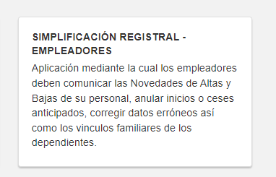
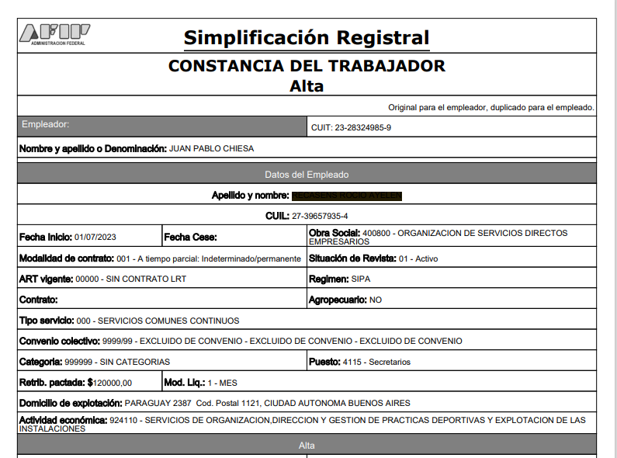

Artículo 84 INCORPÓRESE el ARTÍCULO 7 ter de la ley 24.013:

Artículo 7º ter: El trabajador podrá denunciar la falta de registración laboral ante la Autoridad de Aplicación, que deberá ofrecer un medio electrónico a tal efecto, ante la Administración Federal de Ingresos Públicos, entidad autárquica en el ámbito del Ministerio de Economía, o ante las autoridades administrativas del trabajo locales.

El sistema deberá expedir la constancia pertinente.

El artículo 84 Ley de Bases, te lleva directamente a la derogación de los artículos 08/09/10/11/15 de la ley 24.013 del artículo 99 de aquella.

Simplemente incorpora un método, cuando el dependiente no está registrado o lo está parcialmente, que debe contar con un sistema electrónico, ágil y práctico para denunciar a quien lo tiene en dicha situación y que el organismo recaudador, AFIP, actúe a consecuencia dentro de su competencia. Es decir, esto es combatir el trabajo en negro. Se le está dando a los empleados que están en no registrado o lo están pero parcialmente, un mecanismo que, mediante un “botón”, que en la actualidad lo llamamos “Aplicación móvil”, se denuncia la clandestinidad laboral sin vueltas ni intermediarios.

¿Cómo es actualmente? Si un empleado está no registrado, ya sea parcial o total, éste debe acudir a una asistencia letrada, redactar un telegrama laboral, enviarlo por Correo Argentino y esperar 30 días para que el empleador lo registre y reconozca. En el 99% de los casos, claro está, la negativa es rotunda y el puesto de trabajo se pierde. Por lo tanto, terminamos en un litigio. Recién cuando pasen 2 o 3 años y el juez sentencie que hubo trabajo clandestino, y se hayan cumplido las exigencias iniciales, como notificar a la AFIP, recién ahí, el empleado cobrará su indemnización.

Desde la entrada de la nueva ley, el dependiente contará con un mecanismo ágil y práctico donde denuncie al empleador sin rodeos ni esperas. Así esa denuncia llegará al organismo de control, la AFIP, que actuará a consecuencia.

Artículo 85 INCORPÓRESE el ARTÍCULO 7 quáter de la ley 24.013:

Artículo 7º quáter: En el supuesto de sentencia judicial firme que determine la existencia de una relación de empleo no registrada, la autoridad judicial deberá poner en conocimiento de la entidad recaudadora de las obligaciones de la seguridad social, dentro de los DIEZ (10) días hábiles siguientes a la fecha en que quede firme y consentida la sentencia, todas las circunstancias que permitan la determinación de deuda existente, si la hubiera, y efectuar el reconocimiento de los años de servicio trabajado.

Si conforme sentencia judicial firme, la relación laboral se encontrara enmarcada erróneamente como contrato de obra o servicios, de la deuda que determine el organismo recaudador, se deducirán los componentes ya ingresados conforme al régimen del cual se trate.

La incorporación del apartado quáter al artículo 7 de la ley 24.013 mediante el art. 85 de la Ley de Bases prácticamente nos está aclarando que, si un juez sentencia una relación laboral clandestina, éste deberá darle aviso a AFIP para que el organismo recaudador determine:

- La deuda existente, esto es, por ejemplo si el Juez sentenció trabajo no registrado de 05/05/2022 al 05/05/2024, deberá ver todos esos meses y calcular la omisión a los rubros 351/301 del formulario 931 SUSS que tiene que ver con aportes y contribuciones a la seguridad social y a sus respectivos organismos descentralizados.

- Luego, efectuar, de todos esos meses, la inclusión a la sábana de historia laboral del empleado perjudicado.

El último párrafo, trata de ponerle un fin a la clandestinidad mediante figuras tributarias, como por ejemplo, el monotributo. Esto es, si el juez sentencia una clandestinidad laboral, pero esta deviene no porque estaba no registrado, a más, sino que estaba no registrado y lo anotaron como independiente (monotributo), al este tener que erogar los componentes impositivos y previsionales, estos mismos sean deducidos del período en cuestión.

Al final del capítulo I, los dos últimos artículos, el artículo 86 y 87 de la Ley de Bases, no incorpora, sino SUSTITUYE Y REEMPLAZA el Sistema Único de Registro Laboral. Mejor dicho eliminan un apartado del art 18 ley 24.013.

b) El registro de los contratos de trabajo bajo modalidades promovidas según las prescripciones de esta ley;

La LCT establece diferentes modalidades contractuales con plazo fijo, temporada, eventual. Estas modalidades han pasado de moda y solo tienden a la clandestinidad laboral. El artículo 87 saca este inciso y deja dos de los 3 existentes, dejando claro que debe contener el Registro Único Laboral:

a) La inscripción del empleador y la afiliación del trabajador al Instituto Nacional de Previsión Social, a las cajas de subsidios familiares y al prestador del sistema nacional de salud elegido por el trabajador;

b) El registro de los trabajadores beneficiarios del sistema integral de prestaciones por desempleo.

Habla ni más ni menos de que el empleado debe estar inscripto en las obligaciones previsionales del empleador que tiene que ver con la ley 23660/61; 19.032; 24.241, 24.714 y 24.013.

Por último, y muy importante, simplifica el sistema único de registro laboral donde deja claro que debe constar la afiliación del empleado al sistema de salud, previsión social, asignaciones familiares y un registro de los empleados beneficiarios del fondo de desempleo.

Sustituir y AMPLIAR el art 7 de la ley 24013 no es más ni menos que modernizar el mercado laboral, modernizar las relaciones individuales del trabajo que ya no son como las conocemos, aquellos que tenemos más de una década trabajando con la justicia del trabajo, vemos un retroceso en la legislación laboral y una falta de simplificación en todos los aspectos. Este capítulo no hay que verlo como malo o bueno, hay que verlo como el futuro en la manera de que se están dando las relaciones laborales.

El objeto o el móvil principal de la derogación de gran parte de la ley 24013 y sus agregados tiene que ver con eliminar la burocracia, reducir el alto índice de litigiosidad que se engrandece por la ley 24013 y darle al empleado una herramienta útil, expedita y eficaz donde pueda denunciar el avasallamiento de sus derechos laborales de forma inmediata.

Citar: elDial DC3471
copyright © 1997 - 2024 Editorial Albrematica S.A. - Tucumán 1440 (CP 1050) - Ciudad Autónoma de Buenos Aires - Argentina

(*) Abogado. Especialista en Derecho del Trabajo y magister en políticas públicas de empleo Especialista en confección de Recibos de haberes y manejo de empresas en crisis. Investigador de la IA. Escritor. Autor de obras jurídicas como el Proceso Laboral. Un enfoque práctico y didáctico del juicio laboral en el ámbito de la Ciudad Autónoma de Buenos Aires con Ed. ElDial, entre otras jurídicas. Analista político.

